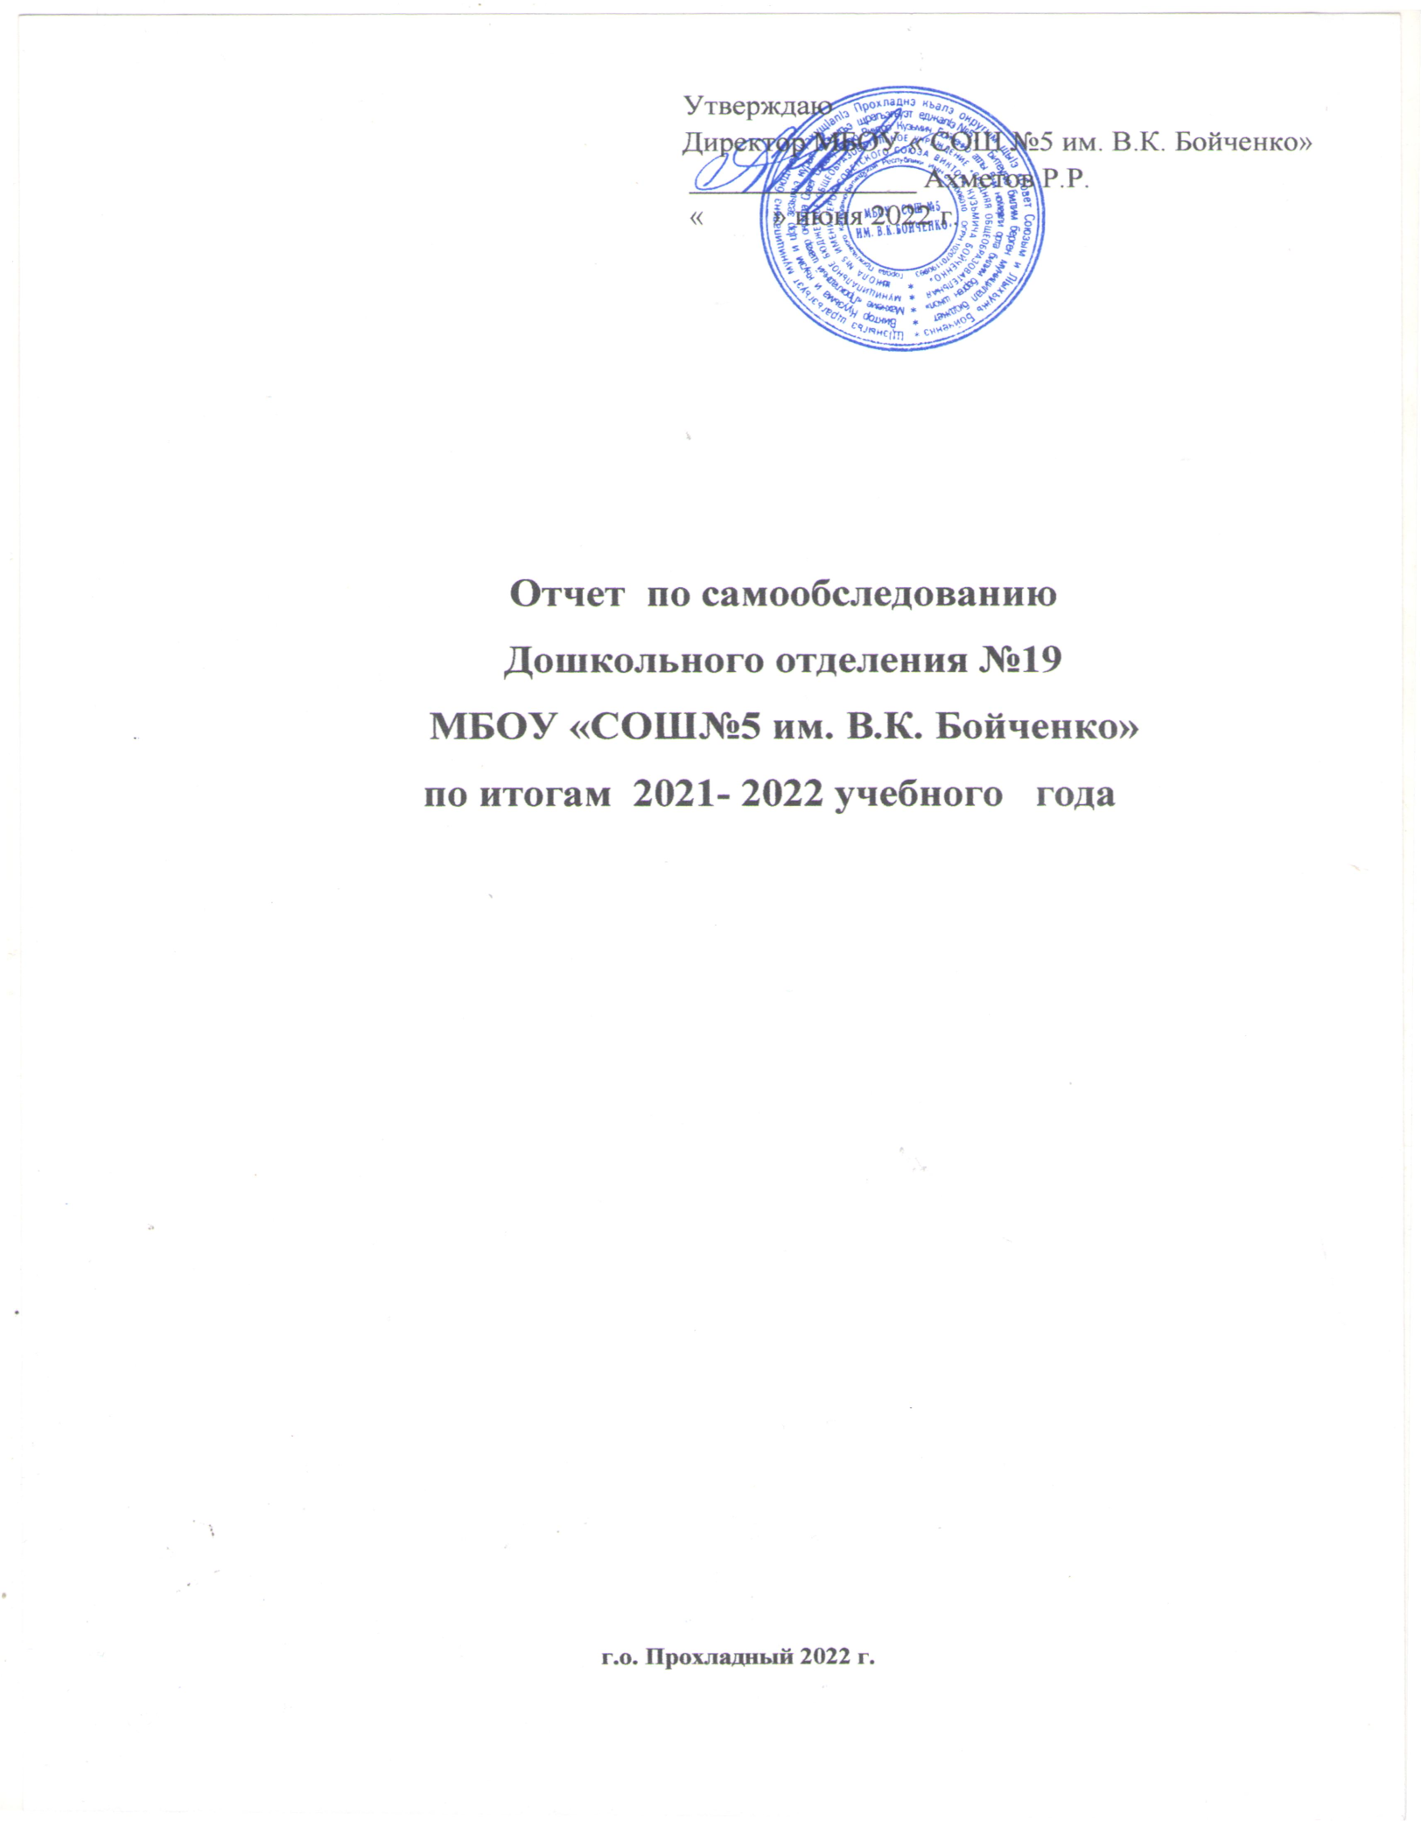

Отчет по самообследованию
Дошкольного отделения №19 МБОУ «СОШ№5 им. В.К. Бойченко»
по итогам 2021- 2022 учебного года

Общие сведения об образовательной организации
Дошкольное отделение №19 расположено в жилом районе города. Здание детского сада построено по типовому проекту. Проектная наполняемость на 190 мест. Общая площадь здания (помещений) ДО №19 – 1551,05 м² , из нее групповых ячеек (раздевальная, групповая, спальня, буфетная, туалетная)-995,9 м², площадь групповых ячеек для детей в возрасте 3 года и старше - 864,5 м². Музыкальный зал -72,6 м². Площадь земельного участка - кв.м. фактически 9821 м², застроенная 2110, замощенная -2298 м², озелененная-210 м²0,прочее – 5410 м².
Цель деятельности детского сада – осуществление образовательной деятельности по реализации образовательных программ дошкольного образования.
Режим работы детского сада
Рабочая неделя – пятидневная, с понедельника по пятницу.
Длительность пребывания детей в группах – 12 часов.
Режим работы групп – с 7:00 до 19:00.
Продолжительность учебного года с 01.09.2021 по 31.08.2022 года.
Режим питания в детском саду 4 - разовое. В режиме работы дошкольного отделения предусмотрены зимние и летние каникулы. Во время каникул проводятся занятия эстетического и оздоровительного плана, увеличивается продолжительность прогулки. Содержание педагогической работы в этот период направлено на создание оптимальных условий для активного отдыха детей, увеличение объёма двигательной активности.

Методическая тема на 2021-2022 учебный год: «Совершенствование профессиональной компетентности педагога как одно из основных условий обеспечения качества образования в соответствии с ФГОС ДО».
В настоящее время задача педагогического коллектива заключается в создании каждому дошкольнику условий для наиболее полного раскрытия его индивидуальных возможностей с учетом возраста. Коллективом ДО были определены задачи на 2021-2022 учебный год.
Цель работы: создание образовательного пространства, направленного на непрерывное накопление ребёнком культурного опыта деятельности и общения в процессе активного взаимодействия с окружающей средой, общения с другими детьми и взрослыми при решении задач социально - коммуникативного, познавательного, речевого, художественно- эстетического и физического развития в соответствии с возрастными и индивидуальными особенностями.
Задачи:
- Совершенствование образовательной деятельности в художественно-эстетическом направлении развития дошкольников, используя методы проектов и инновационные технологии.
- Система работы в ДО по нравственно - патриотическому воспитанию дошкольников.
- Профилактика безопасности жизнедеятельности воспитанников, повышение уровня знаний педагогов и родителей в этом направлении.
Образовательная деятельность в ДО организована в соответствии с Федеральным законом от 29.12.2012 № 273-ФЗ «Об образовании в Российской Федерации», ФГОС дошкольного образования, СП 2.4.3648-20 «Санитарно-эпидемиологические требования к организациям воспитания и обучения, отдыха и оздоровления детей и молодежи».

ДО №19 реализует программы:
• Основная образовательная программа МБОУ « СОШ №5 им В.К. Бойченко» ДО №19
на 2021 — 2026 г., утвержденная приказом № 359 от 31.08.2021 г.;
• Рабочая Программа воспитания МБОУ « СОШ №5 им В.К. Бойченко» ДО №19, утвержденная приказом № 359 от 31.08.2021 г.;
• «От рождения до школы» под редакцией Н.Е. Вераксы, Т.С.Комаровой, М.А.Васильевой.

Парциальные:
1. Программа «Основы безопасности детей дошкольного возраста» Н.Н.
Авдеевой, Р.Б. Стеркиной, О.Л. Князевой. СПб.: «ДЕТСТВО-ПРЕСС», 2002г.
2. О.Л. Князева, М.Д. Маханева «Приобщение детей к истокам русской
народной культуры». СПб.: «ДЕТСТВО-ПРЕСС», 2014.
3. Программа экологического образования в детском саду. С.Н. Николаева.
Издательство «Мозаика-Синтез». Москва, 2010г
4. Программа по музыкальному воспитанию детей дошкольного возраста
«Ладушки». 2015 И.А. Новоскольцева, И.М. Каплунова.
Детский сад посещают 124 воспитанника в возрасте от 1.6 до 7 лет. В детском саду сформировано 6 групп общеразвивающей направленности.

Комплектование групп

Возрастная категория | Направленность групп | Количество групп | Количество детей
От 2 до 3 лет | Общеразвивающая | 1 | 15
От 3 до 4 лет | Общеразвивающая | 1 | 21
От 4 до 5 лет | Общеразвивающая | 1 | 25
От 5 до 6 лет | Общеразвивающая | 2 | 38
От 6 до 7 лет | Общеразвивающая | 1 | 25
Всего 6 групп – 124 ребенка.
Количество выпускников в школу в мае 2022 г. -22 человека.
Воспитательно-образовательный процесс осуществляют 8 воспитателей, 1 музыкальный руководитель. Методическое сопровождение педагогов осуществляет старший воспитатель (совместитель).
Наименование работников | Всего работников | В том числе имеют педагогический стаж работы,лет
Наименование работников | Всего работников | До 3 | От 3до 5 | От 5до 10 | От 10 до 15 | От 15 до 20 | 20 и более
Численность  педагогических  работников | 10 | 1 | 1 | 1 | 1 | 2 | 4

Образовательный уровень

Наименование работников | Всего работников | Из них имеют образование
Наименование работников | Всего работников | высшее | из них педагогическое | среднее  профессионал. образование по  программам  подготовки  специалистов  среднего звена | из них педагогическое
Численность  педагогических  работников,  всего: | 10 | 5 | 5 | 5 | 5

По квалификационным категориям:
Соответствие занимаемой должности -6 человек
- б/к – 4 человека
Учитывая стаж работы педагогов и уровень обучения в 2021 учебном году, педагогов можно включить в следующие группы профессионального мастерства:

Профессиональные группы, Ф.И.О. педагогов | должность
I группа проф.мастерства (молодые специалисты)
Карданова Мария Андзоровна | воспитатель
II группа проф. мастерства (педагоги, совершенствующие мастерство)
Гедгафова Маргарита Аслановна | воспитатель
Зацарина Светлана Николаевна | воспитатель
Чофу Ольга Викторовна | воспитатель
Стельненко Любовь Ивановна | воспитатель
III группа проф.мастерства (педагоги мастер-класса)
Огай Татьяна Станиславовна | воспитатель
Якубовская Светлана Анатольевна | воспитатель
Гориславская Марина Александровна | воспитатель
Дорожкина Лидия Владимировна | муз. руководитель
Планомерная реализация поставленных задач позволит организовать в ДО интересную и событийно насыщенную жизнь детей и педагогов, что станет эффективным способом воспитания подрастающего поколения.
Социальными заказчиками реализации Программы как комплекса воспитательных услуг выступают, в первую очередь, родители воспитанников как гаранты реализации прав ребенка на уход, присмотр и оздоровление, воспитание и обучение.
Чтобы выбрать стратегию воспитательной работы, в 2021-2022 учебном году проводился анализ состава семей воспитанников.

Демографический анализ семей воспитанников ДО №19
Родители: | 211 человека
Количество детей в ДО: | 124 человек
Возраст родителей

20-25 лет- 15 человек – 7%
25-30 лет- 42 человек – 20%
30-35 лет- 91 человек - 43%
35-40 лет- 65 человек – 30%
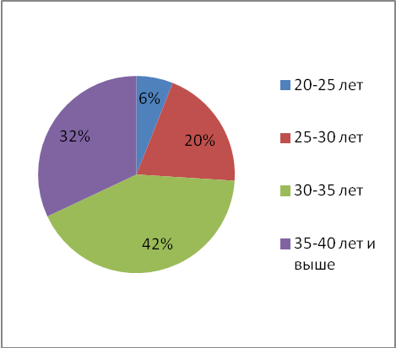

Образование родителей

Неполное среднее- 11 ч– 5%
Неполное высшее-0
Среднее- 51 ч– 24%
Среднее-профессиональное- 66 ч – 31%
Высшее – 76 ч– 36%
Другое – 7 ч– 3%

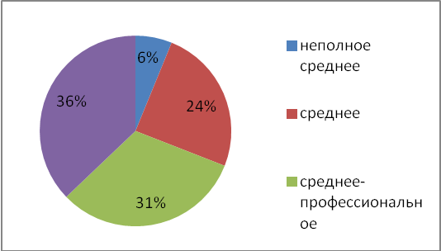

Состав семьи

Полные-93 ч – 75%
Неполные-30ч – 25%
Многодетные-29 – 24%
Малообеспеченные-0
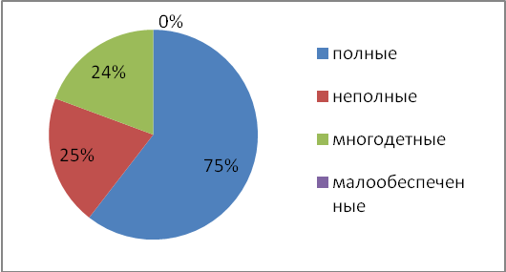

Социальное положение

Рабочие- 41 ч – 20%
Интеллегенция- 15 ч – 7%
Предпринематели- 2 ч – 5%
Служащие- 4 человека – 6%
Служащие МВД и ФСБ 8 ч – 3.5%
Мед работники 5 ч –2.2%
Военнослужащие - 11 ч – 7%
Не работающие- 56 ч – 26%
Родители инвалиды- 1 ч – 0.5 %
Декретный отпуск- 5 ч – 2%
Домохоз 4 ч – 1.8%
Пенсионеры – 2 ч – 0.8%
Педагоги – 6 ч – 2.6%
Работники тор-ли и об-ния 16 ч – 10%
Другое – 4 ч – 1.8%
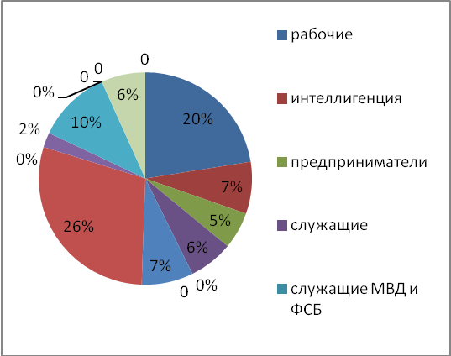

Национальный состав

Русские-57 человек – 46%
кабардинцы-39 человек – 32%
Балкарцы – 5 человек – 4%
Другие – 24 человека – 18%

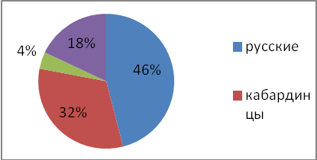

В целом для основного контингента родителей характерны средний уровень доходов, высокие требования к образованию, большое желание сохранить и укрепить здоровье дошкольников и дать ребенку хорошую подготовку к школе.
Воспитательно–образовательная работа ДО осуществлялась согласно примерной общеобразовательной программе дошкольного образования «От рождения до школы» под редакцией Н.Е.Вераксы, Т.С. Комаровой, М.А.Васильевой. Вся работа с воспитанниками в детском саду строится с учётом возрастных и индивидуально-психологических особенностей детей дошкольного возраста.
Учебный план, годовой календарный график, расписание ООД, составлены в соответствии с требованиями действующего санитарного законодательства к предельно допустимым нормам учебной нагрузки, современными дидактическими и методическими требованиями ФГОС ДО к организации работы с воспитанниками. Организованная в ДО предметно-развивающая пространственная среда инициирует познавательную и творческую активность детей, предоставляет ребенку свободу выбора форм активности, обеспечивает содержание разных форм детской деятельности, безопасна и комфорта, соответствует интересам, потребностям и возможностям каждого ребенка, обеспечивает гармоничное отношение ребенка с окружающим миром.
Одним из приоритетных направлений деятельности ДО является укрепление здоровья воспитанников.
Физическое воспитание в ДО осуществляется в соответствии с программой «От рождения до школы» под редакцией Н.Е. Вераксы, Т.С. Комаровой, М. А. Васильевой. В работе используются методические разработки Л.И. Пензулаевой «Физкультурные занятия в детском саду с детьми 3-7 лет».
Целью данной работы является – полноценное физическое, личностное, интеллектуальное развитие ребенка дошкольника, его физических способностей.
При выполнении всех программных требований предусмотрен учет возрастных и индивидуальных особенностей детей, состояния их здоровья, физического развития физической подготовленности.
В течение года коллектив выполнял оздоровительную работу, включающую:
- организация адаптационного периода для вновь поступивших и ослабленных детей;
-соблюдение утреннего фильтра;
- приучение ребёнка к установленному режиму;
- постепенный переход к закаливающим процедурам;
- приучение к правилам личной гигиены.
В начале учебного года медицинской сестрой был проведён осмотр детей.
В результате осмотра оценивалось физическое развитие ребёнка. Под наблюдением медсестры проводились сезонные мероприятия по профилактике и предупреждению заболеваний. В график контроля включались, просмотры физкультурных ООД, наблюдение за организацией режимных процессов: умывание, сборы и возвращение с прогулки. Были проведены контроли: питания, сна детей, подъёма, проведение утренней гимнастики и гимнастики после сна, что позволило улучшить работу по воспитанию культурно-гигиенических навыков, и способствовало процессу оздоровления детей дошкольного возраста.
Анализ заболеваемости показал, что процент заболеваемости детей в ДО незначительно снизился, наблюдается улучшение здоровья у воспитанников, особенно в средней, старших, подготовительной группах. Это объясняется рядом объективных и субъективных причин: в ДО проводится работа по профилактике простудных заболеваний, ведётся контроль за физкультурно-оздоровительной работой, организовывается работа с родителями по охране и укреплению здоровья воспитанников, организована работа с часто-болеющими детьми, организован контроль за проведением утреннего фильтра.
Результаты организации физкультурно-оздоровительной работы, закаливания, рационального питания и др.
Ведущие цели физкультурно-оздоровительной работы в ДО
- Стабилизация физического, психологического и эмоционального благополучия воспитанников.
- Приобретение опыта двигательной активности детей, способствующей правильному формированию опорно-двигательной системы организма.
- Развитие крупной и мелкой моторики рук, равновесия и координация движений.
- Становление ценностей здорового образа жизни, овладение его элементарными нормами и правилами (в питании, двигательном режиме, закаливании, при формировании полезных привычек и т.д.).
Эти цели реализуются в процессе разнообразных видов детской деятельности: игровой, учебной, художественной, двигательной, элементарно-трудовой.
Для достижения целей значение имеют:
· Забота о здоровье, эмоциональном благополучии и своевременном всестороннем развитием каждого ребенка;
· Создание в группах атмосферы доброжелательного отношения ко всем воспитанникам, что позволит растить их общительными, добрыми, любознательными, инициативными, стремящимися к самостоятельности и творчеству;
· Максимальное использование разнообразных видов детской деятельности;
их интеграция в целях повышения эффективности образовательного процесса;
· Творческая организация (креативность) процесса воспитания и обучения;
· Вариативность использования образовательного материала, позволяющая развивать творчество в соответствии с интересами и наклонностями каждого ребенка;
· Уважительное отношение к результатам детского творчества;
· Обеспечение развития ребенка в процессе воспитания и обучения;
· Координация подходов к воспитанию детей в условиях ДО и семьи;
Организационная работа:
Вся работа по физическому воспитанию детей проводится с учетом состояния здоровья детей и осуществляется воспитателями групп при регулярном контроле со стороны медицинской сестры и старшего воспитателя. С целью снижения заболеваемости в ДО разработана и успешно применяется система закаливающих мероприятий в повседневной жизни. Используются все природные факторы: вода, воздух, солнце.
Закаливающие мероприятия осуществляются круглый год, но их вид и методика меняются в зависимости от сезона и погоды.
Обширная профилактическая работа включает в себя:
- облегченную одежду для детей в ДО;
- соблюдение сезонной одежды детей на прогулке, учитывая их индивидуальное состояние здоровья;
- соблюдение температурного режима в течение дня;
- проведение дыхательной гимнастики в течении дня;
- мытье прохладной водой рук до локтей несколько раз в день;
- правильную организацию прогулки и ее длительность.
В утреннюю гимнастику и физкультурные ООД включаются корригирующие упражнения для профилактики нарушения осанки, плоскостопия. На не физкультурных ООД и между ООД организовывается двигательно-оздоровительные динамические паузы, упражнения и задания на развитие мелкой моторики руки, задания на развитие мимики, артикуляции и т.п. В течение года ежемесячно проводится анализ заболеваемости и посещаемости детей ДО.
Материально-техническое обеспечение ДО.
Материально-техническое оснащение и оборудование, предметно-пространственная среда в ДО №19 соответствуют санитарно-гигиеническим требованиям и обеспечивает физкультурно-оздоровительную работу. Для полноценного физического развития детей и удовлетворения их потребностей в движении в ДО созданы следующие условия:
· Музыкальный зал со спортивным инвентарем;
- площадка для подвижных и спортивных игр;
· физкультурные уголки (во всех группах);
· имеется кабинет медицинского работника (изолятор и процедурный кабинет)
· кварцевые лампы в группах и в процедурном кабинете.
Система физкультурно-оздоровительной работы включает лечебно-профилактические и физкультурно-оздоровительные мероприятия.
Ежегодно в начале учебного года составляется план оздоровительных мероприятий на год:
- Утренняя гимнастика /ежедневно в течении года/.
- Гимнастика после сна /ежедневно в течении года/.
- Дыхательная гимнастика.
- Физкультурные ООД /3 раза в неделю(2 занятия в физкультурном зале, 1 занятие на
улице в зависимости от погодных условий)/.
- Пальчиковая гимнастика.
- Профилактические прививки.
- Закаливание солнцем, водой /в летний период/.
- Профилактика плоскостопия.
- Профилактика осанки детей.
- Физкультминутки.
- Подвижные игры.
- Прогулки /в соответствие с погодными условиями/.
- Работа с родителя по профилактике оздоровительных мероприятий в течении года.
В ДО созданы условия для физического развития и оздоровления детей: спортивные уголки в группах, спортивные площадки, проведение дидактических игр спортивного содержания, художественная и познавательная литература. На участке дошкольного учреждения имеется спортивно-игровое оборудование (стандартное и нестандартное) для организации двигательной активности воспитанников.
Согласно годовому плану 2021 – 2022 учебного года проводился оперативный контроль по санитарному состоянию в группах, по охране жизни и здоровья детей, выполнение режима дня, привитие культурно –гигиенических навыков, проведение гимнастик.
Существенное место в решении задач физического воспитания в ДО принадлежит гигиеническому воспитанию и обучению, направленному на пропаганду здорового образа жизни, как среди детей, так и среди взрослых – педагогов.
Вывод: В целом, можно говорить о том, что реализация задачи по сохранению и укреплению здоровья детей в 2021-2022 учебном году проведена коллективом успешно. Но следует отметить, что необходимо продолжать работать над сохранением и укреплением здоровья детей:
1. Планировать и проводить в системе индивидуальную работу с детьми в соответствии с результатами педагогического наблюдения;
2. Продолжать внедрять в процессе организованной деятельности по
физической культуре игры с элементами спорта;
3. Продолжить совместную работу с родителями по привитию здорового
образа жизни используя различные формы: фотовыставки, консультации,
родительские собрания, организации совместных досуговых мероприятий и др.
4. Продолжить работу по профилактике заболеваемости и укреплению
здоровья детей.
Особое внимание коллектив дошкольного отделения уделяет адаптации вновь поступивших детей. Для них устанавливаются щадящий режим и неполный день пребывания.
Как обычно для реализации быстрого привыкания детей, поступающих в детский сад, проводится ряд мероприятий по адаптации детей раннего возраста.
- проводится консультирование родителей;
- осуществляется индивидуальный подход к каждому ребёнку;
- формируется гибкий режим дня и предметно-развивающая среда в группах;
- ведётся постоянный контроль физического и психического состояния детей.
В конце адаптационного периода проводится анализ уровня адаптированности детей раннего возраста.
Уровень адаптации к ДО детей раннего возраста
группа | УРОВЕНЬ АДАПТАЦИИ
группа | высокий уровень | средний уровень | низкий уровень
2 группа раннего возраста | 11% | 85% | 4%
ДО реализует основную образовательную программу дошкольного образования,
разработанную на основе ФГОС дошкольного образования.
Мониторинг (диагностика педагогического процесса) качества освоения воспитанниками основной образовательной программы проводится 2 раза в год по адаптированной методике Н.Е. Веракса, А.Н. Веракса «Педагогическая диагностика результатов освоения программы «От рождения до школы»: октябрь.2021 года (в начале учебного года) с апреля.2022 года (итоговая диагностика)
Уровни развития | высокий |  | средний |  | низкий
Образовательные области

Образовательные области | Начало года | Конец года | Начало года | Конец года | Начало года | Конец года
«Социально-коммуникативное развитие» | 8% | 52% | 68% | 44% | 24% | 4%
«Познавательное развитие» | 16% | 46% | 42% | 47% | 42% | 7%
«Речевое развитие» | 7% | 47% | 48% | 43% | 45% | 10%
«Художественно-эстетическое развитие» | 15% | 49% | 41% | 41% | 44 % | 10 %
«Физическое развитие» | 16 % | 45 % | 64% | 44% | 20% | 11%

Эффективность педагогических действий по выполнению образовательной программы воспитанниками составила – 90%. Наибольшие проблемы выявлены по развитию речи и физическому развитию дошкольников.
Проблемы: построение вариативного развивающего образования, ориентированного на уровень физического развития и состояние здоровья; создание условий для развития эмоционально-положительных чувств ребенка к окружающему миру.

Уровень готовности выпускников ДО №19 к обучению в школе
Оценивая школьную зрелость детей подготовительной к школе группы, можно сказать, педагогами подготовительной группы проводилась специальная работа по формированию мотивации к обучению воспитанников в школе.
Воспитатели беседовали о школе, организовывались сюжетно-ролевые игры, экскурсии, встречи с выпускниками детского сада. Такая же работа проводилась с родителями выпускников. Проведены консультации, разработаны памятки, размещена стендовая информация: «Самые простые правила для родителей первоклассников», «Скоро в школу», «Кризис семи лет», «Как подготовить ребенка к школе» и другие.
Все дети подготовительной группы в той или иной мере подготовлены к обучению в школе. У них сформировано положительное отношение к обучению в школе. Вместе с тем, не у всех детей сформированы предпосылки учебной деятельности: умение ребенка работать в соответствии с инструкцией, самостоятельно действовать по образцу и осуществлять контроль, вовремя остановиться при выполнении того или иного задания и переключиться на выполнение другого.
Анализ результатов диагностик показал, что уровень развития
выпускников находится в норме.
Определение уровня готовности ребенка к школьному обучению базировалось на освоении детьми примерной общеобразовательной программы дошкольного образования «От рождения до школы» под редакцией Н.Е.Вераксы, Т.С. Комаровой, М.А. Васильевой. Был проведен фронтальный итоговый контроль в подготовительных группах в апреле 2022 года.
Проведенный контроль, посещенные мероприятия с детьми, итоги мониторинга свидетельствуют о том, что у детей сформированы в основном необходимые социальные и психологические характеристики личности ребенка на этапе завершения дошкольного образования. Дети проявляют инициативность и самостоятельность в разных видах деятельности – игре, общении, конструировании, способны выбирать себе род занятий, участников совместной деятельности, способны к воплощению разнообразных замыслов, уверены в своих силах, открыты внешнему миру, положительно относятся к себе и к другим, обладают чувством собственного достоинства. Итоги контроля, наблюдения за детьми подтверждают, что у детей развито воображение, которое реализуется в разных видах деятельности. Способность к
фантазии, воображению, творчеству интенсивно развивается и проявляется в
игре. Дети владеют разными формами и видами игры. Умеют подчиняться разным правилам и социальным нормам, различать условную и реальную ситуации, в том числе игровую и учебную.
Дети овладели социальными нормами поведения и правилами в разных видах деятельности, во взаимоотношениях с взрослыми и сверстниками, правилами безопасного поведения и личной гигиены. Дети проявляют любознательность, задают вопросы, касающиеся близких и далеких предметов, явлений, интересуются причинно – следственными связями, склонны наблюдать, экспериментировать. Обладают начальными знаниями о себе, о предметном, природном, социальном и культурном мире. Знакомы с книжной культурой, с детской литературой, обладают экспериментальными представлениями из области живой природы, естествознания, математики, истории и так далее. У детей складываются предпосылки грамотности,
способны к принятию собственных решений, опираясь на свои знания и умения
в различных сферах деятельности.
Уровень готовности к школе Уровень мотивации обучения

Большинство детей (88%) имеют высокий и средний уровень мотивации
обучения, что является благоприятных показателем для начала обучения в школе.
Вывод: готовность выпускников находится на достаточном уровне.
Проблемы: овладение устной речью, умением следовать социальным нормам
поведения и правилам в разных видах деятельности, во взаимоотношениях со
взрослыми и сверстниками, способности договариваться, учитывать интересы
и чувства других, адекватно проявляет свои чувства, умение разрешать
конфликты мирным путем.
Дополнительное образование.
В 2021 году в ДО №19 работали кружки по направлениям:
естественнонаучная, художественно-эстетическая и социально-гуманитарная направленности: «Школа раннего развития» Кружки в 5 возрастных группах.
В дополнительном образовании задействовано 53% воспитанников ДО.
Кружковая работа в течение года проводилась с одной группой детей, с соблюдением санитарно-гигиенических норм. Руководителями кружков, разработаны Программы, на основании которой проводятся занятия с детьми.

Основными участниками и исполнителями является коллектив из 5 педагогов.
№ п/п | Название кружка | Количество  детей | Руководитель  ПДОУ | Частота проведения
1 | Школа раннего развития | 12 | Чофу О.В. | 1 раз в неделю
2 | Школа раннего развития | 15 | Якубовская С.А. | 1 раз в неделю
3 | Школа раннего развития | 12 | Стельненко Л.И | 1 раз в неделю
4 | Театральный | 24 | Дорожкина Л.В. | 1 раз в неделю
5 | ИЗОстудия | 11 | Гедгафова М.А. | 1 раз в неделю
Анализ выполнения программ за 2021- 2022 учебный год показал, что цели и задачи, поставленные перед педагогическим коллективом, были выполнены .
В основе образовательного процесса в ДО лежит взаимодействие педагогических работников, администрации и родителей. Основными участниками образовательного процесса являются дети, родители, педагоги.
Основные форма организации образовательного процесса:
- совместная деятельность педагогического работника и воспитанников в рамках организованной образовательной деятельности по освоению основной общеобразовательной программы;
- самостоятельная деятельность воспитанников под наблюдением педагогического работника.
Занятия в рамках образовательной деятельности ведутся по подгруппам. Продолжительность занятий соответствует СанПиН 1.2.3685-21 и составляет:
- в группах с детьми от 1,5 до 3 лет – до 10 мин;
- в группах с детьми от 3 до 4 лет – до 15 мин;
- в группах с детьми от 4 до 5 лет – до 20 мин;
- в группах с детьми от 5 до 6 лет – до 25 мин;
- в группах с детьми от 6 до 7 лет – до 30 мин.
Между занятиями в рамках образовательной деятельности предусмотрены перерывы продолжительностью не менее 10 минут.
Целью организации внутренней системы оценки качества образования, является анализ исполнения законодательных актов в области образования и качественная оценка воспитательно-образовательной деятельности, условий развивающей среды ДО №19 и выполнение плана контроля для определения факторов и своевременного выявления изменений, влияющих на качество образования в учреждении.
Условием повышения эффективности воспитательно-образовательного процесса в ДО является систематическое получение объективной информации о педагогической деятельности воспитателей и познавательном развитии воспитанников. Эта информация отражается в процессе контроля воспитательно-образовательной работы. Составной частью данного контроля является педагогический анализ, позволяющий выявить причины успехов и неудач, определить перспективы дальнейшей работы.
Методическая работа строилась с учетом уровня профессиональной компетенции педагогов. Выбранные формы работы (педсоветы, семинары, индивидуальные консультации) способствовали активному и творческому включению педагогов в образовательный процесс, профессиональному росту молодых специалистов.
В 2021-2022 году было проведено:
- 4 педагогических совета;
- Творческие конкурсы;
- Мастер-классы;
- Праздники и развлечения;
- Открытые просмотры педагогической деятельности.
В течение года проводилась методическая работа с педагогами, направленная на решение годовых задач. Были проведены консультации, семинары, семинары-практикумы, школа молодого педагога, школа педагогического мастерства:
- Семинары:

Тема: «Художественно-эстетическая деятельность в ДО»
Цель: развитие фантазии, воображения, творческого мышления педагогов при работе с детьми по направлению «художественно-эстетическое развитие».
Задачи:
1.Систематизировать знания педагогов по образовательной области «Художественно-эстетическое развитие».
2.Развить педагогическое мастерство, практические умения по художественной деятельности.
3.Изучение элементов инновационных технологий, применяемых в реализации образовательной области «Художественно-эстетическое развитие».
Тема: «Организация воспитательно-образовательной работы в ДО по нравственно-патриотическому воспитанию детей».
Цель: повысить профессиональный уровень и статус педагогов по нравственно-патриотическому воспитанию детей дошкольного возраста в условиях ДО.
Задачи:
1. Повысить уровень профессиональной компетентности педагогов, их мотивацию на нравственно-патриотическое воспитание детей.
2. Передать опыт путем прямого и комментированного показа нравственно-патриотическому воспитанию детей.
3. Способствовать развитию профессионально-творческой активности, раскрытию внутреннего потенциала каждого педагога путем создания условий для индивидуальной и коллективной работы.
2.Консультации для педагогов
№ п/п | Содержание | Ответственные
1 | «Планирование воспитательно-образовательной деятельности возрастной группы в соответствии с ФГОС. Рабочая документация» | Недоступ Г.В.
2 | «Самообразование как один из путей повышения профессионального мастерства педагогов» | Гедгафова М.А.
3 | «Особенности музыкального развития детей» | Дорожкина Л.В.
4 | «Формы работы с семьей по формированию здорового образа жизни у дошкольников» | Гориславская М.А.
5 | «Формирование представлений о правилах дорожного движения у детей посредством игровой деятельности» | Огай Т.С.
6 | «Экологическое воспитание это воспитание нравственности, духовности и интеллекта» | Стельненко Л.И.
7 | «Речь воспитателя как пример для подражания детям» | Зацарина С.Н.
8 | «Организация совместной деятельности музыкального руководителя и педагогов ДО» | Дорожкина Л.В.
9 | «Совместная работа педагогов с родителями по предупреждению детского травматизма и соблюдение техники безопасности» | Гориславская М.А.
10 | «Детское экспериментирование – путь познания окружающего мира» | Карданова М.А.
11 | «Этапы, формы и методы патриотического воспитания дошкольников» | Чофу О.В.
12 | «Применение здоровьесберегающих  технологий в поведений жизни детей дошкольного возраста» | Гориславская М.А.
13 | «Книжный уголок в детском саду» | Карданова М.А.
14 | «Развитие творческой и познавательной активности дошкольников через конструирование в соответствии с ФГОС» | Огай Т.С.
15 | «Обучение дошкольников игре на музыкальных инструментах» | Дорожкина Л.В.
16 | «Не забывайте народные игры» | Гедгафова М.А.
17 | «Трудовое воспитание старших дошкольников» | Чофу О.В.
18 | «Воспитание у дошкольников любви к Родине» | Зацарина С.Н.
19 | «Как говорить родителям о плохом поведении ребенка» | Чофу О.В.
20 | «Пальчиковые игры – их роль в правильном развитии малыша» | Гориславская М.А.
21 | «Воспитываем социальные навыки» | Якубовская С.А.
24 | «Основные приемы оказания первой медицинской помощи ребенку при травмах и ушибах» | Чофу О.В.
25 | «Досуги формы работы с семьей в детском саду» | Огай Т.С.
26 | «Совместная деятельность взрослых и детей в театрализованной деятельности» | Гедгафова М.А.
28 | «Детские истерики. Как с ними справиться » | Гориславская М.А.
29 | «Умные игры в добрых сказках» | Огай Т.С.
30 | «Влияние трудовой деятельности дошкольников в летний период на всестороннее развитие личности» | Зацарина С.Н.
- Круглый стол
«Обогащение педагогических умений воспитателей ДО по нравственно-патриотическому воспитанию через обучение приему интерактивного голосования»
- Педагогический совет
- Установочный «Новый 2021 – 2022 учебный год на пороге ДО»
- «Совершенствование деятельности ДО по художественно-эстетическому развитию дошкольников»
- «Современные подходы к организации патриотического воспитания дошкольников»
- Итоги работы за год и перспективы на следующий учебный год.
Календарно-тематическое планирование выстроено с учётом регионального компонента, календарных праздников, открытых, совместных с родителями воспитанников тематических мероприятий. Планирование тематических недель заканчивалось комплексными итоговыми мероприятиями. Учебный процесс строился с учётом современных требований и ФГОС ДО, с использованием современных образовательных технологий. Дети с удовольствием шли в детский сад и в течение дня с желанием участвовали в режимных процессах, в организованной и самостоятельной деятельности. Образовательная деятельность сочеталась с игровой деятельностью вне занятий. Знания, опыт приобретённые в организованной образовательной деятельности, совместно с педагогом, использовались в самостоятельной, художественной, изобразительной, музыкальной и театрализованной деятельности и творческих играх. При организации воспитательно – образовательного процесса педагоги ДО обеспечили единство воспитательных, развивающих и обучающих целей и задач, не перегружая детей, опираясь на необходимый и достаточный материал. Согласно программе весь воспитательно - образовательный процесс предполагал комфортное пребывание каждого ребёнка в ДО, с учетом возрастных и индивидуальных особенностей и эмоционального самочувствия, физического и психического здоровья, проводились разнообразные праздники, развлечения и мероприятия: «Здравствуй, детский сад», «День Здоровья в детском саду», «Мой любимый детский сад», «С днем рождения, Прохладный», «В гости к Осени», «День Матери», «Новогодние превращения», «Наши - папы герои», «8 марта», «У весны веселый старт», «Помните! Через века, через года…» и многое другое. В ДО использовались современные формы организации образовательного процесса. Проводились разные виды игровых образовательных ситуаций: открытые сюжетно-ролевые игры, прогулки, интегрированные, комплексные, тематические мероприятия с использованием ИКТ (мультимедийного оборудования, интерактивной доски, видео- и аудиотехники), создавались условия для взаимодействия детей разного возраста, реализовывали принцип взаимопроникновения различных видов деятельности на основе взаимодействия специалиста (музыкальный руководитель) Мастер-класс «Утренняя гимнастика в детском саду» (старшая группа) – воспитатель Якубовская С.А.

Воспитатель Огай Т.С.- Открытые просмотры по речевому развитию в ранней группе. ОО «Речевое развитие», « Познавательное развитие» ООД «Мы с водичкой поиграем, о водичке все узнаем»
Музыкальный руководитель - Открытые просмотры ОО « Социально - коммуникативное развитие», « Речевое развитие», « Познавательное развитие».Квест-игра « Юные разведчики» в старшей группе №2. Музыкальный руководитель Дорожкина Л.В. - Открытые просмотры по социально-коммуникативному развитию с использованием ИКТ «День Победы» в старших группах.
Воспитатель Чофу О.В. ООД по художественно-эстетическому развитию «Волшебная страна оригами» в старшей группе.
Воспитатель Гедгафова М.А. ОО « Речевое развитие» ООД по нравственно-патриотическому воспитанию «Детский сад - второй наш дом»
Полноценное развитие личности ребенка в условиях ДО невозможно без включения родителей в образовательную деятельность. В ДО сложилась система взаимодействия с семьей, основанная на принципе сотрудничества и партнерства. Ежегодно педагогический коллектив проводит следующие формы работы с родителями:
- общее родительское собрание;
- групповые тематические родительские собрания в нетрадиционных формах;
- тематические анкетирования;
- мастер-классы;
- стендовая информация с советами по воспитанию детей;
- индивидуальные консультации;
- тематические выставки;
- участие родителей в проектной деятельности; - участие семей в творческих конкурсах. В 2021-2022 году педагогическим коллективом ДО №19 были организованы следующие мероприятия по взаимодействию с семьями воспитанников: - групповые родительские собрания в нетрадиционных формах: «Адаптация детей к условиям ДО», «Подготовка детей к школе – одно из направлений воспитательно-образовательной работы ДО», «Безопасность жизнедеятельности детей » и другие;
- мастер-классы: « Волшебная страна «Оригами»», «Великий День Победы»;
- организация совместных творческих выставок на базе ДО «Весеннее настроение», «Мой любимый детский сад», «Осенний зонтик», «Зимушка хрустальная»; « День Победы», « Многонациональная Россия», Охрана труда глазами детей», « Мир глазами детей», « Масленица», « Загадочный космос».
- анкетирование родителей: «Удовлетворенность деятельностью ДО », «Адаптация к условиям ДО (группы раннего возраста);

Анализ анкетирования родителей воспитанников
по изучению удовлетворенности деятельностью ДО №19
Анкетирование проведено в апреле 2022г в разновозрастных группах.
Общее количество человек, принявших участие в анкетировании: 70 человек.
№ | Вопрос анкеты | «Да» % | «Нет» % | «Трудно сказать» %
1 | Вы довольны качеством образования и воспитания Вашего ребенка в детском саду? | 93 | 2 | 54
2 | Вы осведомлены о работе детского сада? | 100 | 0 | 0
3 | Уверены ли Вы в уходе и хорошем отношении к вашему ребенку со стороны персонала? | 93 | 0 | 7
4 | Устраивает ли Вас содержание и организация режимных моментов в детском саду (утренний прием, организация образовательной деятельности, прогулки, мероприятия в вечерний отрезок времени? | 94 | 0 | 6
5 | Испытываете ли Вы чувство благодарности к образовательной и консультативной деятельности педагогов и специалистов? | 99 | 0 | 1
6 | Есть ли у Вас причины для критики качества работы ДО? | 20 | 75 | 5
7 | Устраивает ли Вас уровень проведения родительских собраний? | 83 | 2 | 15
8 | Устраивает ли Вас состояние и качество оформления информационного уголка для родителей приемной группы? | 93 | 2 | 5
9 | Достаточно ли Вам информации от педагогов о ходе в результатах развития вашего ребенка? | 90 | 6 | 4
10 | Находит ли отклик и понимание педагогов и воспитателей Ваши педагогические интересы, пожелания, родительские чувства? | 87 | 3 | 10
11 | Можно ли назвать взаимоотношения с педагогами «партнерскими»? | 90 | 5 | 7
12 | Привлекают ли Вас к совместной деятельности с детьми, другими родителями, воспитателями? | 100 | 0 | 0
13 | Вам нравится предметно-развивающая среда в группе? | 90 | 4 | 6
14 | Вы удовлетворены работой персонала детского сада? | 95 | 2 | 3
 | ИТОГО | 87,6 | 7 | 5

Что бы Вы хотели получить от детского сада?
- Максимально полную информацию о ребенке – 28 чел
- Педагогические советы по общению с ними – 10 чел
- Психологические консультации – 12 чел
- Рекомендации, какую литературу о воспитании ребенка вашего возраста лучше прочитать – 10 чел
- Возможность большего общения с родителями других детей – 8 чел
- Другое – 2 чел (консультации логопеда)
Родителям предлагалось ознакомиться с 14 утверждениями и оценить каждое, выбрав один из вариантов ответа: «да», «нет», «трудно сказать».
В анкетировании приняло участие 70 человек.
По результатам анкетирования можно сделать следующие выводы:
Высокий процент родителей готов к взаимодействию, сотрудничеству с воспитателями и педагогическим коллективом дошкольного учреждения, и остаются не равнодушным к жизнедеятельности детского сада.
- Удовлетворенность качеством образования и воспитания детей в детском саду составляет 93%;
- Удовлетворенность содержанием и организацией режимных моментов в детском саду (утренний прием, организация образовательной деятельности, прогулки, мероприятия в вечерний отрезок времени) составляет 94%;
- Отсутствуют причины для критики качества работы ДО у 75% опрошенных;
- Удовлетворенность предметно-развивающей средой групп составляет 90%;
- Удовлетворенность работой персонала детского сада по анализу анкетирования составляет 95%.
- Взаимоотношениями педагогов с детьми удовлетворены 100 % родителей. Это вызвано тем, что в группе работают коммуникабельные, инициативные, трудолюбивые, эмоционально – уравновешенные воспитатели, которые занимают активную жизненную позицию, придерживаются демократического стиля в общении с детьми;
Анкетирование выявило, что процент удовлетворенности деятельности ДО №19 составляет 87,6% опрошенных родителей, что позволяет сделать следующие выводы: созданная система работы ДО и воспитательно-образовательная деятельность педагогов позволяет максимально удовлетворять потребность и запросы родителей.
Вопросы, на которые участники опроса затруднялись ответить необходимо продублировать в дополнительном анкетировании с открытым вариантом ответа, чтобы наиболее полно изучить потребность родителей, выявить конкретные недостатки, и в дальнейшем вести работу по улучшению того и иного направления деятельности ДО.
Анализируя реализацию плана по взаимодействию с семьями воспитанников педагогический коллектив отметил положительную динамику в повышении активности родителей, что проявлялось в активном участии родителей в мероприятиях, организуемых в ДО, в оформлении групп и участков ДО.

Участие в мероприятиях различного уровня

Название конкурса | Результат
Конкурс рисунков «Моя Многонациональная Россия»  Завьялов А., Хусенова М. | Призёр
Городской конкурс рисунков «Мир глазами детей»  Кобылянская Мария | 2 место
Городской конкурс рисунков «Мир глазами детей»  Шрамкова Ульяна | 3 место
Всероссийский конкурс « Великий День Победы»  Дворецкий Марк, Отарова Амира | Лауреат 1 степени
Всероссийский конкурс « Великий День Победы»  Локова Аделина | Лауреат 2 степени
Всероссийский конкурс- проект « Инженерный марафон2022»  Чофу Анастасия | Участник
Анализ развивающей предметно-пространственной среды
Знакомство ребенка с окружающим миром начинается с первых мгновений жизни. Дети всегда и везде в той или иной форме соприкасаются с предметами и явлениями окружающего мира. Все привлекает внимание ребенка, удивляет его, дает богатую пищу для детского развития. Как известно, основной формой работы с дошкольниками и ведущим видом деятельности для них является игра. Именно поэтому педагоги испытывают повышенный интерес к обновлению развивающей предметно- пространственной среды ДО.
Развивающая предметно – пространственная среда в групповых помещениях организуется так, что каждый ребенок имеет возможность свободно заниматься любимым делом. Размещение оборудования по секторам (центрам развития) позволяет детям объединиться подгруппами по общим интересам: конструирование, рисование, ручной труд, театрально-игровая деятельность, экспериментирование. Центральное место занимают материалы, которые активизируют познавательную деятельность: развивающие игры, игрушки, модели, предметы для опытно-поисковой работы, увеличительные стекла, пружинки, весы; большой выбор природных материалов для изучения, экспериментирования, составления коллекций.
Имеются материалы учитывающие интересы мальчиков и девочек, как в труде, так и в игре. Для развития творческого замысла в игре для девочек созданы уголки «Ряжения», для мальчиков - детали военной формы, предметы обмундирования и вооружения рыцарей, русских богатырей, разнообразные технические игрушки. В группах старших дошкольников оборудованы уголки с материалами, способствующие овладению чтением, математикой: печатные буквы, слова, таблицы, книги с крупным шрифтом, пособие с цифрами, настольно-печатные игры с цифрами и буквами, ребусами, а так же материалами, отражающими школьную тему.
Один из центров развития в групповых помещениях старших дошкольников оборудован материалами, стимулирующими развитие широких социальных интересов и познавательной активности детей. Это детские энциклопедии, иллюстрированные издания о животном и растительном мире планеты, о жизни людей разных стран, детские журналы, альбомы, объекты, отражающие культурно-художественные региональные традиции: картины, иллюстрации, фото, видеофильмы.
Для успешной реализации ФГОС ДО развивающая предметно – пространственная среда должна быть насыщенной, трансформируемой, полифункциональной, вариативной, доступной и безопасной.
Анализируя развивающую среду в группах детского сада, мы убедились,
что в большинстве групп она соответствует требованиям ФГОС ДО. Она
обеспечивает возможность общения и совместной деятельности детей и
взрослых, двигательной активности детей, а также возможности для уединения.
В группах имеются спортивные уголки с различным спортивным
инвентарем. Они служат удовлетворению потребности дошкольника в
движении и приобщению его к здоровому образу жизни. Задача педагога
научить детей самостоятельной двигательной активности в условиях
ограниченного пространства и правильному безопасному использованию
физкультурного оборудования. Спортивные уголки размещены таким образом,
чтобы они способствовали проявлению двигательной активности детей и
находились на свободном доступе, осуществляя принципы безопасности и
доступности среды.
Оценка функционирования внутренней системы оценки качества образования
Систему качества дошкольного образования коллектив ДО рассматривает как систему внутреннего контроля, которая включает себя интегративные составляющие:
  - качество научно-методической работы;
  - качество воспитательно-образовательного процесса;
  - качество работы с родительский общественностью;
  - качество работы с педагогическими кадрами;
  - качество предметно-пространственной среды.
С целью повышения эффективности учебно-воспитательной деятельности применяем педагогический мониторинг, который даёт качественную и своевременную информацию, необходимую для принятия управленческих решений. В ДО выстроена четкая система методического контроля и анализа результативности воспитательно- образовательного процесса по всем направлениям развития дошкольника и функционирования ДО в целом.

Вывод: Анализ деятельности детского сада за 2021-2022 учебный год показал, что на данный момент дошкольное отделение укомплектовано частично сотрудниками, коллектив объединен едиными целями и задачами и имеет благоприятный психологический климат. Одним из условий достижения эффективности результатов деятельности ДО стал сформированный педагогический коллектив. Их отличает творческий подход к работе, что сказывается на качестве деятельности всего ДО №19 в целом.
Задачи и план по реализации образовательной программы и годового плана работы за учебный год выполнены.
Поставленные цели и задачи на 2021 – 2022 учебный год достигнуты полностью. В течение всего учебного года работа ДО носила целенаправленный, систематический характер. Образовательная программа реализована полностью, выявлена положительная динамика по усвоению детьми основных разделов программы.

